Zampiccoli Solène BAC PRO Cuisine

TP6 ( 2022 – 2024 )

Présentation personnelle Projet



*Logo* ***d’Île de France*** *Logo du* ***CFA Trajectoire***  *Logo du* ***lycée d’hôtellerie et du tourisme de***

***Guyancourt***

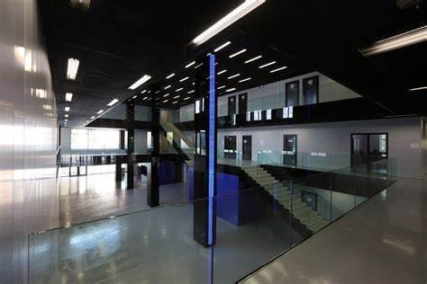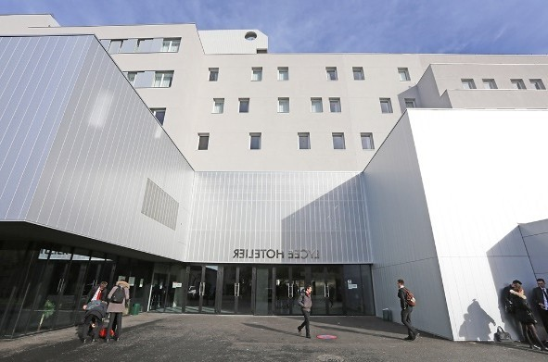

Etablissement *du* ***lycée d’hôtellerie de du tourisme de Guyancourt***

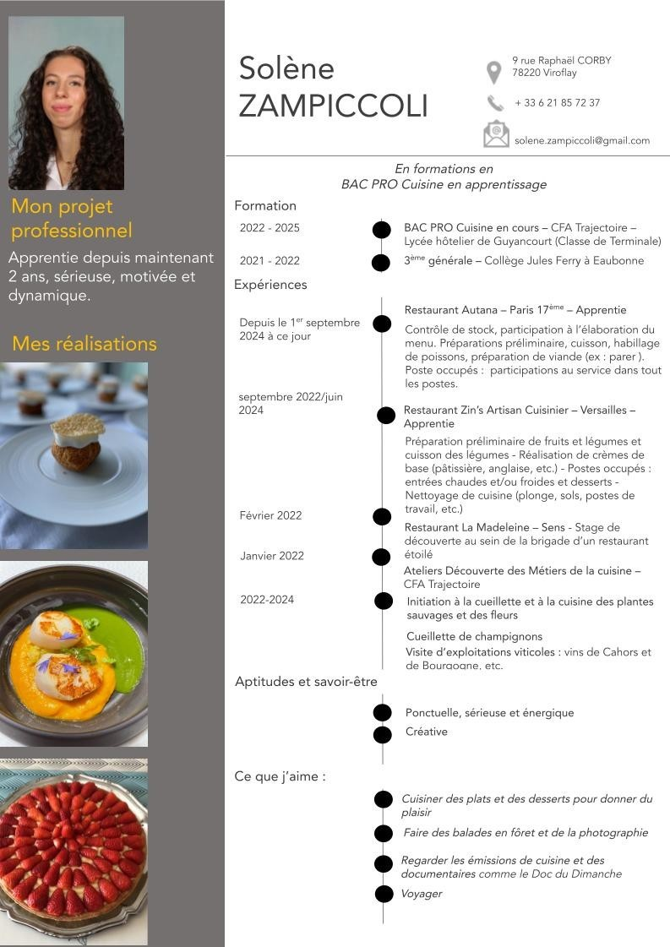

**Pourquoi avoir choisi le métier de la restauration ?**

J’ai choisi la restauration car j’ai toujours été passionné par la cuisine. Plus jeune, je m’amusais à réaliser des recettes, à tester différents dressages et à observer le plaisir que mes proches ressentaient en dégustant ce que j’avais préparé. C’est cette joie partagée qui m’a poussé, dès la classe de troisième, à me poser la question : *« Pourquoi ne pas en faire mes études et mon futur métier ? »*

La cuisine regroupe tout ce qui m’anime : une passion, mais aussi un métier riche en traditions et en créativité. Chaque jour, j’ai l’opportunité d’apprendre de nouvelles techniques, de découvrir des produits inconnus, et d’explorer sans cesse de nouveaux horizons.

Cuisiner, c’est répondre à un besoin essentiel, mais aussi transmettre des émotions à travers les plats. C’est cette créativité infinie qui me fascine le plus dans ce métier. Me lever chaque jour pour exercer cette passion et offrir de la joie à ceux qui goûtent ce que je réalise est une véritable source de bonheur.

Ainsi, la restauration n’est pas seulement un métier pour moi, c’est un moyen de vivre pleinement ce que j’aime et de partager cette passion avec le monde.

**Présentation entreprise :**

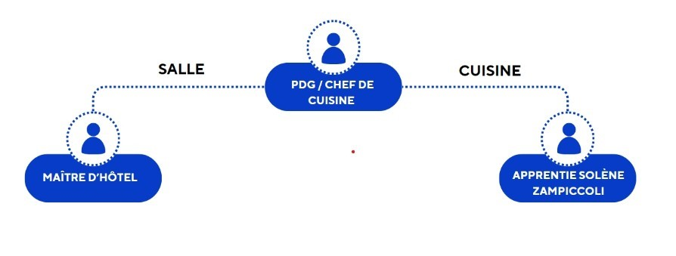 Le restaurant se nomme *Autana*, c’est un tepuy qui signifie « arbre de vie ». Il se situe dans la ville de Paris, plus précisément dans le 17ᵉ arrondissement. Le restaurant est situé dans un quartier d’affaires, et au bout de la rue, on trouve le parc Monceau. Mis à part les bureaux qui entourent le restaurant, il y a un restaurant bistronomique à 50 mètres et un café dans l’angle de la rue. Le quartier est chic, avec des immeubles typiques haussmanniens. C’est une cuisine fusion franco-vénézuélienne de type semi-gastronomique. Il a été créé le 25 mai 2015 sous forme de restauration rapide et à emporter, où l’on pouvait notamment consommer des burritos. Actuellement, c’est une cuisine raffinée. C’est une SARL unipersonnelle. Il y a trois salariés au total : un maître d’hôtel, le chef en cuisine et l’apprentie (moi), c’est donc une TPE. Le restaurant est ouvert le midi, du lundi au vendredi, et le soir, du mercredi au vendredi. Le service est en coupure : il commence à 12 h 15 et se termine à 14 h 00 pour le service du midi, puis reprend de 19 h 00 à environ 22 h 00 pour le service du soir. Il y a aussi une option de privatisation : le restaurant peut être privatisé ou peut intervenir pour des prestations extérieures, comme pour Cartier ou l’ambassade d’Estonie. Le restaurant possède une terrasse en bois devant, avec des parasols et des pots de fleurs. La façade est équipée d’un store où est inscrit « Autana » et, devant la porte d’entrée, le menu ainsi que les affichages obligatoires (paiement par carte accepté, vente d’alcool, etc.). La salle est décorée de couleurs noires et bleu marine, avec des détails dorés, comme les lampes et un grand miroir en longueur sur le mur face au bar. On y trouve également une étagère décorative avec des bougies, des plantes et des bouteilles de vin. Le restaurant a une capacité maximale de 20 couverts. Je travaille sur tous les postes en cuisine avec le chef. Je réalise les préparations préliminaires, les cuissons et les diverses préparations. Je participe à l'élaboration du menu avec le chef. Pendant les services, je n’ai donc pas de poste défini. Lors d’un service, je réalise avec le chef les amusebouches, les entrées, les plats…

Organigramme du restaurant Autana :

***Extrait de la carte des mets et des vins***

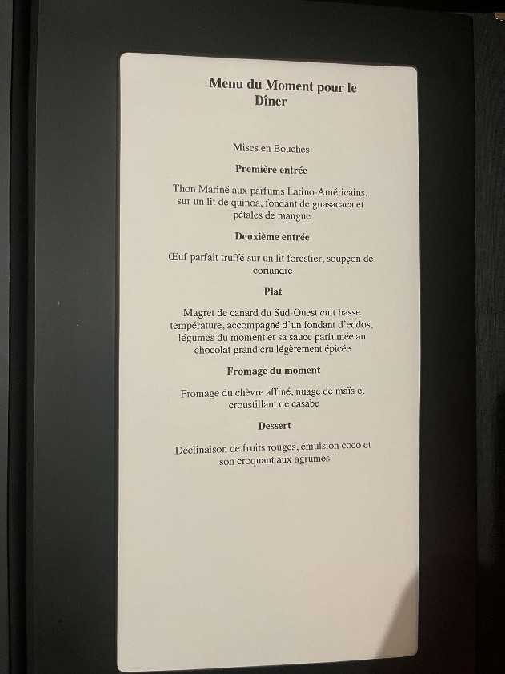

**Pourquoi avoir choisi le thème : Menu autour des spécialités du monde ?** 

Nous avons choisi les spécialités du monde, car de nombreuses cultures traditionnelles et culinaires existent partout dans le monde, et nous ne les connaissons pas forcément.

Notre objectif est de faire découvrir aux personnes la richesse culinaire mondiale et de la présenter comme un véritable « voyage culinaire ». C’est une occasion d’éveiller son palais en goûtant de nouvelles saveurs et textures, tout en enrichissant sa culture personnelle.

Avec l’aide de toute la classe et en réunissant nos connaissances, nous avons pu établir un menu en essayant d'utiliser au maximum des aliments issus de chaque continent. Nous avons également réfléchi à la manière de revisiter certains mets traditionnels afin de les intégrer à notre menu.

**Quelles sont les connaissances sur la culture mondial que nous avons découverte :**

Grâce à ce projet, j’ai pu découvrir les différentes spécialités du monde. Je réalise la partie du plat qui concerne l’Australie. En effectuant des recherches, j’ai pu découvrir la richesse de la culture aborigène australienne, présente depuis plus de 60 000 ans.

L’art est mondialement connu pour ses peintures rupestres, ses motifs en pointillés et ses représentations d’animaux et de symboles sacrés. La musique et les croyances sont majoritairement liées à la nature.

J’ai également appris comment l’immigration européenne, asiatique et océanienne ainsi que la mondialisation ont influencé le pays, mélangeant ainsi de nombreuses cultures.

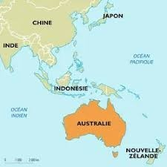

**Fiche Technique :**

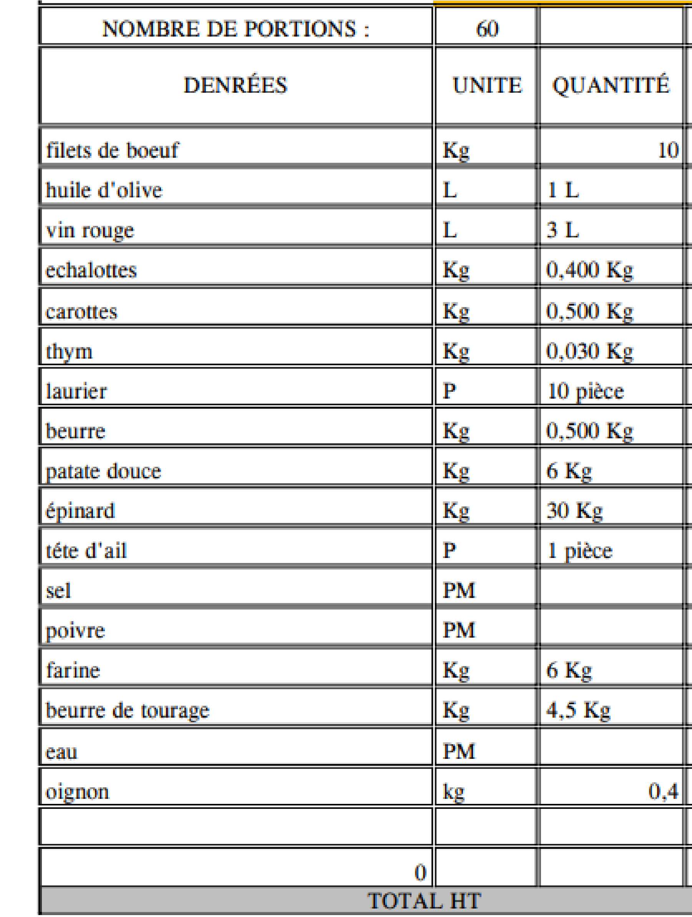

Explications gestes techniques ***Pithiviers aux filets de bœuf et jus corsé***

(Solène)

1. **Mettre en place du poste de travail.**
2. **Préparations préliminaires et taillage.**

° Eplucher les patates douces puis les tailler en rondelle de 1cm.

° Equeuter si nécessaire les épinards puis les laver.

° Eplucher les échalotes puis les ciseler.

° Eplucher l’ail, retirer les germes puis hacher.

° Eplucher les carottes puis les tailler en mirepoix.

° Eplucher les oignons puis tailler la moitié en mirepoix et l’autre partie ciseler.

1. **Cuisson de la patate douce.**

° Disposer sur plusieurs plaques couvertes de papier sulfuriser, les rondelles de patate douce, une partie des herbes aromatique t assaisonner de sel, poivre et d’huile d’olive.

° Cuire a mis cuisson au four à 180°C. Il faut que la patate douce soit encore légèrement ferme.

1. **Cuisson des épinards.**

° Faire chauffer de l’huile avec un peu de beurre, rajouter les échalotes, l’ail, les herbes aromatiques puis les épinards. Les égouttez et les mettre en cellule de refroidissement.

1. **Préparation de la viande.**

° Parer les filets de bœuf et détailler en portions de 160gr.

° Faire chauffer dans un grand rondeau plat l’huile et le beurre. Faire suer les oignons, rajouter les herbes aromatiques. Faire colorer la viande sans cuisson. Puis débarrasser.

1. **Réalisations de la sauce.**

° Récupérer le rondeau de la viande. Ajouter un peu de matière grasse, rajouter le reste des herbes aromatique, des oignons et des carottes et assaisonner. Déglacer au vin rouge puis faire déduire. Au moment du service, monter la sauce au beurre. Il faut que la sauce soit nappant.

1. **Montage des pithiviers.**

° Réaliser 60 cercles de pâte feuilleté de 12cm de diamètre pour la base puis un cercle 16cm pour la recouvrir (voir fiche technique Damien pour la réalisation de la pâte feuilleté). Disposer les patates douces sur la surface du cercle en laissant 1 cm de coté puis recouvrir d’épinards, le filet de viandes et recouvrir de patate douce puis d’épinards et enfin refermer du cercle de pâte feuilleté en ferment bien sur les côtés. Réaliser avec la pointe d’un couteau en partant du centre faire des motifs en forme de cercle sans percer la pâte.

1. **Cuisson des pithiviers.**

° Les disposer avec un espace sur des plaque recouverts de papier sulfuriser puis les cuire dans un four chaud a 180°C pendant environs 20 minutes.

***Pâte Feuilleté :***

( Damien )

**Préparation de la détrempe :**

* 1. Dans un grand cul-de-poule, mélangez la farine avec une pincée de sel.
  2. Ajoutez progressivement l’eau froide tout en mélangeant pour obtenir une pâte homogène. Ne pétrissez pas trop, il faut juste qu’elle se tienne.
  3. Formez une boule avec la pâte, filmez-la avec du film plastique et laissez reposer au réfrigérateur pendant 15 minutes.

**Préparation du beurre :**

Pendant ce temps, sortez le beurre du réfrigérateur. Placez-le entre deux feuilles de papier sulfurisé et aplatissez-le avec un rouleau à pâtisserie pour obtenir un rectangle d’environ 1 cm d’épaisseur. Remettez-le au frais s’il devient trop mou.

**Incorporation du beurre à la pâte :**

* 1. Sortez la détrempe du réfrigérateur et étalez-la en un rectangle deux fois plus grand que le bloc de beurre.
  2. Placez le beurre au centre de la pâte étalée.
  3. Repliez la pâte sur le beurre comme une enveloppe, en veillant à bien enfermer le beurre.

**Premier tour (pliage) :**

* 1. Après 15 minutes, sortez la pâte, tournez-la d’un quart de tour (90°) et étalez-la à nouveau en un long rectangle.
  2. Repliez-la en trois comme précédemment, puis replacez-la au réfrigérateur pendant 15 minutes.
  3. Répétez cette action 6 fois.

**Mon niveau d’investissement dans le projet :**

Lors du choix du projet, toute la classe réunie s’est mise d’accord sur le sujet en exposant chacun nos idées. Ensuite, dans le groupe cuisine, nous avons réparti les différentes parties du menu. J’ai donc choisi de travailler sur le plat en duo avec Damien. Notre plat porte sur l’Australie. Nous avons fait des recherches sur les plats traditionnels ainsi que sur les produits cultivés dans le pays afin de pouvoir créer un plat. Nous avons choisi de réaliser un **Pithiviers aux filets de bœuf et jus corsé**.

Je me suis occupée de réaliser la fiche technique de la préparation des légumes, de la viande et du jus corsé. Damien s’est occupé de la fiche technique de la pâte feuilletée. J’ai également apporté mon aide aux autres groupes de cuisine lors des sessions en classe, car cela reste un travail collectif où l’on s’entraide.

**Les difficultés rencontrer :**

Lors du choix du projet, toute la classe réunie s’est mise d’accord sur le sujet en exposant chacun nos idées. Ensuite, dans le groupe cuisine, nous avons réparti les différentes parties du menu. J’ai donc choisi de travailler sur le plat en duo avec Damien. Notre plat porte sur l’Australie. Nous avons fait des recherches sur les plats traditionnels ainsi que sur les produits cultivés dans le pays afin de pouvoir créer un plat. Nous avons choisi de réaliser un **Pithiviers aux filets de bœuf et jus corsé**.

Je me suis occupée de réaliser la fiche technique de la préparation des légumes, de la viande et du jus corsé. Damien s’est occupé de la fiche technique de la pâte feuilletée. J’ai également apporté mon aide aux autres groupes de cuisine lors des sessions en classe, car cela reste un travail collectif où l’on s’entraide.

**Les points positif de la réalisations du projet :**

Je trouve que ce projet nous apporte de nombreux bénéfices. Il nous permet de gagner en autonomie, d’effectuer nos propres tests, de mettre en avant notre créativité et de prendres conscience de l’importance d’une bonne connaissance de notre sujet, puisque nous sommes les créateurs de notre menu.

Cela nous apprend également à créer une fiche technique complète et à comprendre l’importance du travail d’équipe, car nous devons tous collaborer efficacement.

**Mon avis personnelle sur le projet entrepris :**

Ce projet nous a permis de renforcer la cohésion de classe grâce au travail d’équipe. J’ai aussi gagné en autonomie et élargi mes connaissances culturelles et culinaires.

Cela m’a appris à mieux répartir les tâches et à travailler en duo. J’ai pris conscience que l’organisation est essentielle : sans elle, rien ne peut fonctionner. Ce projet m’a également aidée à créer un plat équilibré en saveurs et en textures.

J’ai compris l’importance d’écouter les idées des autres et d’accepter les critiques, qu’elles soient positives ou négatives. J’ai pris énormément de plaisir à confectionner ce plat et à effectuer des recherches afin de faire découvrir une nouvelle spécialité aux convives.

**La mise ne valeur en rapport avec ma filière professionnel :**

Ce projet m’a permis d’acquérir de nouvelles compétences, de découvrir des ingrédients et des techniques du monde entier, tout en apprenant à équilibrer les saveurs et textures. En explorant différentes cultures culinaires, je développe ma créativité et ma capacité à revisiter des plats de manière innovante.

Ce travail me pousse également à mieux organiser un menu, à gérer mon temps et à travailler efficacement en équipe. De plus, il m’aide à comprendre l’influence des traditions et des tendances gastronomiques actuelles, comme la cuisine fusion.

Enfin, cette expérience valorise mon parcours et représente un atout pour mes futurs projets et emplois dans la gastronomie. Grâce à ce projet, j’élargis mes compétences tout en m’ouvrant à la richesse culinaire mondiale.

**Mon choix d’orientation après mon diplôme :**

Suite à mon bac pro en apprentissage, j’ai pu découvrir la vie active tout en étant à l’école. Cela m’a montré que le métier de la restauration est un domaine riche et intense.

Je souhaite prolonger mes études en intégrant un **BTS MHR en alternance**, car le rythme entre l’école et le travail m’a plu. J’aimerais approfondir mes compétences en management et acquérir des bases en service et en hébergement.

Je souhaite continuer à être formée afin d’acquérir un maximum de connaissances et pouvoir les mettre en pratique dans l’entreprise où je ferai mon alternance.

La cuisine m’apporte une véritable source de bonheur. Je souhaiterais prolonger mon alternance au sein du restaurant **Autana**, car j’y apprends encore beaucoup et cela me permettrait de continuer à progresser.

**Mon avenir professionnel dans 5 ans :**

J’aimerais pouvoir mettre en pratique toutes les compétences que j’ai acquises tout au long de ma formation en intégrant un restaurant gastronomique. Ce qui m’attire particulièrement dans ces établissements, c’est le raffinement apporté à chaque plat, la précision et la minutie qui se cachent derrière chaque association de saveurs, ainsi que l’exigence du travail bien fait. La gastronomie est pour moi un art où chaque détail compte, de la sélection des produits à la présentation finale dans l’assiette.

Cependant, avant de me lancer pleinement dans l’univers de la haute gastronomie, je souhaiterais débuter ma carrière dans une institution emblématique de la brasserie française, comme **La *Brasserie Mollard*** ou ***Le Bouillon***. Ces établissements représentent, à mes yeux, l’authenticité et l’âme de la cuisine française, alliant tradition et générosité. J’apprécie particulièrement la richesse des plats proposés, la convivialité qui s’en dégage et l’importance accordée aux recettes emblématiques du patrimoine culinaire français.

Cette expérience me permettrait de renforcer mes bases techniques tout en évoluant dans un environnement où la passion pour la cuisine et le partage sont au cœur du métier. Ce serait une étape précieuse pour affiner mes compétences avant d’atteindre mon objectif ultime : exceller dans la gastronomie raffinée et créative.